TIỂU LUẬN
MÔN: QUẢN LÝ NHÀ NƯỚC

Đề tài:
Các vấn đề quản lý Nhà nước về lao động

MỞ ĐẦU

Lao động là hoạt động quan trọng nhất của con người, tạo ra của cải vật chất và giá trị tinh thần, là hành động diễn ra giữa con người và giới tự nhiên nhằm biến đổi những vật chất trong giới tự nhiên, làm cho chúng trở nên có ích với đời sống con người. Vì thế lao động là một tất yếu khách quan của sự tồn tại và phát triển xã hội loài người. Lao động có năng suất, chất lượng, hiệu quả cao là nhân tố quyết định sự phát triển của đất nước.
Trong nhiều năm qua, đất nước ta bước vào thời kỳ đổi mới, cơ chế quản lý trong lĩnh vực lao động việc làm cũng được chuyển sang phương thức mới. Nhà nước và chính quyền các cấp thông qua hệ thông pháp luật, các chính sách và kế hoạch định hướng, quản lý điều tiết vĩ mô toàn bộ hệ thống về lao động việc làm.
Luật Lao động bảo vệ quyền làm việc, lợi ích và các quyền lợi khác của người lao động. Trong quá trình xây dựng phát triển kinh tế thị trường định hướng xã hội chủ nghĩa các chế độ, chính sách và pháp luật về lao động được nhà nước ban hành và từng bước hoàn thiện, đáp ứng nhu cầu phong phú, đa dạng về lao động trong xã hội.
Một thực tế cho thấy, quá trình chuyển đổi từ nền kinh tế kế hoạch hóa tập trung sang nền kinh tế thị trường định hướng xã hội chủ nghĩa, các cơ chế, chính sách nói chung và cơ chế, chính sách về lao động việc làm nói riêng, trong thực tế cuộc sống còn có nhiều bất cập. Nhất là sự áp dụng thiếu thống nhất, đồng bộ luật pháp, chính sách về lao động của các đơn vị cơ sở đã gây nên những phức tạp, thậm trí có trường hợp trở nên nghịch lý. Đặc biệt, việc áp dụng Bộ luật Lao động và Pháp lệnh cán bộ công chức của một số cơ quan đơn vị thiếu chặt chẽ đầy đủ đã trở thành nguyên nhân của những vụ khiếu kiện, tranh chấp lao động xảy ra trong những năm qua.
Để bảo vệ quyền và lợi ích hợp pháp của người lao động và người sử dụng lao động, tạo điều kiện cho mối quan hệ lao động được hài hòa và ổn định, giải quyết việc làm, đảm bảo cho mọi người có khả năng lao động đều có cơ hội có việc làm là trách nhiệm của nhà nước, của các doanh nghiệp và toàn xã hội, vì vậy, sử dụng và quản lý lao động có hiệu quả góp phần công nghiệp hóa, hiện đại hóa đất nước vì mục tiêu dân giàu, nước mạnh, xã hội công bằng, văn minh.
Xuất phát từ những nhận thức trên, em đã chọn đề tài “Các vấn đề quản lý Nhà nước về lao động” để hoàn thiện bài tiểu luận này của mình.

NỘI DUNG

I. THỰC TRẠNG VỀ NGUỒN LAO ĐỘNG Ở VIỆT NAM HIỆN NAY
1. Việt Nam có nguồn lao động dồi dào và tăng nhanh
Việt Nam là nước đông dân, có cơ cấu dân số trẻ. Năm 2012, dân số là 88,77 triệu người, trong đó dân số từ 15 tuổi trở lên là 68,195 triệu người, chiếm 76,8% dân số cả nước. Vì dân số đông nên lực lượng lao động của nước ta khá dồi dào, đó là một lợi thế to lớn để phát triển kinh tế - xã hội đất nước.
Bảng 1. Dân số hoạt động kinh tế ở nước ta thời kì 1989-2012
(ĐVT: triệu người)
Năm | 1989 | 1999 | 2009 | 2012
Dân số hoạt động kinh tế | 28,4 | 37,3 | 47,7 | 52,3

Bảng 1 cho thấy dân số hoạt động kinh tế của nước ta giai đoạn 1989-2012 tăng từ 28,4 triệu người lên 52,3 triệu người (tăng 23,9 triệu người), trung bình tăng 1,1 triệu người/năm. Năm 2012, lực lượng lao động nước ta là 52,3 triệu lao động, chiếm 58,9% tổng dân số cả nước, bao gồm 51,4 triệu người có việc làm và 925,6 nghìn người thất nghiệp. Trong tổng số lực lượng lao động của cả nước, nữ giới chiếm tỉ trọng thấp hơn nam giới (48,6% nữ giới so với 51,4% nam giới).
Sức trẻ là đặc điểm nổi trội của nguồn lao động nước ta. Cơ cấu dân số hoạt động kinh tế chia theo nhóm tuổi tập trung nhiều nhất ở nhóm 15 – 34 tuổi, chiếm 44,7%, tiếp theo là nhóm 35 – 54 tuổi (xem bảng 2).

Bảng 2. Cơ cấu dân số hoạt động kinh tế theo nhóm tuổi (%)
Năm | Nhóm trẻ (15-34 tuổi) | Nhóm trung niên (35-54 tuổi) | Nhóm cao tuổi (≥ 55 tuổi)
1989 | 52,6 | 40,3 | 7,1
2009 | 47,6 | 42,1 | 10,3
2012 | 44,7 | 43,8 | 11,5

Nguồn lao động trẻ gắn với những điểm mạnh như sức khỏe tốt, năng động, dễ tiếp thu cái mới, nắm bắt công nghệ nhanh, di chuyển dễ dàng. Nếu được học văn hóa, đào tạo nghề, thì họ sẽ phát huy khả năng trong quá trình hội nhập kinh tế quốc tế. Đây là yếu tố rất thuận lợi để phát triển kinh tế - xã hội, nhưng cũng gây áp lực lớn cho vấn đề giải quyết việc làm và đào tạo nghề cho người lao động. Đặc biệt, với tốc độ tăng dân số nhanh và cơ cấu dân số trẻ nên mỗi năm nước ta có hơn 1,2 triệu người đến tuổi lao động và được bổ sung vào lực lượng lao động, điều này càng làm cho vấn đề giải quyết việc làm trở nên khó khăn hơn.
2. Phân bố lực lượng lao động không đều
Lực lượng lao động của Việt Nam tuy đông và tăng nhanh nhưng có sự phân bố không đều giữa các vùng lãnh thổ. Lao động nước ta tập trung chủ yếu khu vực nông thôn. Năm 2012, lao động nông thôn chiếm 69,7% trong cơ cấu lao động chung của cả nước. Điều này là do ở nông thôn hoạt động sản xuất nông nghiệp là chính nên cần một lực lượng lao động đông, diện tích đất đai ở nông thôn cũng lớn hơn. Tuy nhiên, do năng suất lao động thấp, hơn nữa, vào thời gian chuyển giao giữa các mùa, lực lượng lao động thiếu việc làm cao nên tỉ lệ lao động nông thôn giảm dần, góp phần làm tăng tỉ lệ lao động thành thị. Lao động di cư từ nông thôn ra thành thị tìm việc một cách tự phát cũng đang trở thành một trong những khó khăn cho vấn đề việc làm ở nước ta.
Phân bố lao động cũng có sự chênh lệch giữa các vùng kinh tế. Trong 8 vùng kinh tế, gần 3/5 lực lượng lao động (56,7% tổng lực lượng lao động của cả nước) tập trung ở 3 vùng là đồng bằng (ĐB) sông Hồng, Bắc Trung Bộ và Duyên hải miền Trung, ĐB sông Cửu Long (xem bảng 3). Như vậy, khu vực nông thôn và 3 vùng kinh tế - xã hội này là những nơi cần có các chương trình khai thác nguồn lực lao động, tạo việc làm và đào tạo nghề trong những năm tới.
Bảng 3. Số lượng lao động và phân bố lực lượng lao động Việt Nam năm 2012
Nơi cư trú/vùng | Lực lượng lao động  (Nghìn người) | Tỉ trọng (%)
Nơi cư trú/vùng | Lực lượng lao động  (Nghìn người) | Tổng số | Nam | Nữ
Cả nước | 52 348,0 | 100,0 | 100 | 100
Thành thị | 15 885,7 | 30,3 | 30,4 | 30,3
Nông thôn | 36 462,3 | 69,7 | 69,6 | 69,7
Các vùng
Trung du miền núi Bắc Bộ | 7 209,3 | 13,8 | 13,4 | 14,2
ĐB sông Hồng* | 8 023,6 | 15,3 | 14,7 | 16,0
Bắc Trung Bộ và Duyên hải miền Trung | 11 309,3 | 21,6 | 21,1 | 22,1
Tây Nguyên | 3 136,6 | 6,0 | 6,1 | 5,9
Đông Nam Bộ* | 4 517,7 | 8,6 | 8,8 | 8,5
ĐB sông Cửu Long | 10 362,8 | 19,8 | 20,9 | 18,6
Hà Nội | 3 702,5 | 7,1 | 6,9 | 7,2
TP Hồ Chí Minh | 4 086,4 | 7,8 | 8,1 | 7,5
*ĐB sông Hồng và Đông Nam Bộ không bao gồm Hà Nội và TPHCM.
3. Chất lượng nguồn lao động
Chất lượng nguồn lao động nước ta đã được cải thiện, có đóng góp đáng kể cho tăng trưởng kinh tế và phát triển xã hội, nhưng nhìn chung vẫn còn thấp, chưa đáp ứng nhu cầu của nền kinh tế đất nước và còn có sự khác biệt lớn giữa các vùng lãnh thổ.
- Về trình độ học vấn của lực lượng lao động:
Nhìn chung trong cả nước, trình độ học vấn của lực lượng lao động ngày càng được nâng cao. Tỉ lệ người chưa biết chữ và chưa tốt nghiệp tiểu học không ngừng giảm. Tỉ lệ này năm 1996 là 26,67%, năm 2009 giảm xuống còn 6,5%. Đồng thời, số người đã tốt nghiệp THCS, THPT tăng lên liên tục, trong đó tăng nhanh nhất (cả về quy mô và tốc độ) là số người tốt nghiệp THPT, từ 13,48% năm 1996 lên 26,4% năm 2009.
Những chuyển biến tích cực về trình độ học vấn sẽ tạo nhiều thuận lợi cho việc đẩy mạnh các hoạt động đào tạo nghề, giải quyết việc làm, tạo thêm việc làm mới cho lực lượng lao động trong thời gian tới. Tuy nhiên, trình độ học vấn còn có sự phân hóa giữa nông thôn với thành thị và theo các vùng lãnh thổ. Ở nông thôn, tuy trình độ học vấn của lực lượng lao động đã được cải thiện, nhưng vẫn còn thấp hơn nhiều so với khu vực thành thị. Năm 2009, tỉ lệ người chưa tốt nghiệp tiểu học trong lực lượng lao động ở nông thôn là 15,9% (thành thị là 7,6%), tỉ lệ người tốt nghiệp THPT ở nông thôn là 17,8% (thành thị là 46,8%).
Trình độ học vấn của lực lượng lao động theo vùng lãnh thổ cũng có chênh lệch. Tỉ lệ những người chưa từng đi học trong lực lượng lao động cao nhất ở vùng Trung du và miền núi (TD&MN) phía Bắc (chiếm 11,3% lực lượng lao động của vùng, 2009), tiếp đến là Tây Nguyên (10,2%) và ĐB sông Cửu Long (5,7%). Đây cũng là những vùng có tỉ lệ lao động tốt nghiệp THPT trở lên thấp nhất, đặc biệt là vùng ĐB sông Cửu Long, chỉ có 13,4% trong khi trung bình của cả nước là 25,6%. Hai vùng có trình độ học vấn của lực lượng lao động cao là ĐB sông Hồng và Đông Nam Bộ. Tỉ lệ lực lượng lao động chưa từng đi học chỉ có 0,8% và 2,2%, còn tỉ lệ tốt nghiệp THPT trở lên chiếm 35,9% và 32,9%.
- Về trình độ chuyên môn kĩ thuật của lực lượng lao động:
Trình độ chuyên môn kĩ thuật là một trong những yếu tố quan trọng cấu thành chất lượng lao động. Trình độ chuyên môn kĩ thuật của người lao động nước ta đã có sự thay đổi theo thời gian như sau (xem bảng 4):
Bảng 4. Cơ cấu lao động theo trình độ chuyên môn kĩ thuật (%)
Các chỉ tiêu | 1989 | 1999 | 2009 | 2012
Không có trình độ CMKT | 92,7 | 91,9 | 82,4 | 83,2
Công nhân kĩ thuật | 2,2 | 2,4 | 6,3 | 4,7
Trung học chuyên nghiệp | 3,2 | 3,0 | 4,4 | 3,7
Cao đẳng, đại học trở lên | 1,9 | 2,7 | 6,9 | 8,4

Theo kết quả Điều tra lao động - việc làm năm 2012, trong tổng số 52,3 triệu người từ 15 tuổi trở lên thuộc lực lượng lao động của cả nước, chỉ có gần 9 triệu người đã được đào tạo, chiếm 16,8% tổng lực lượng lao động. Như vậy, nguồn nhân lực của nước ta trẻ và dồi dào nhưng đa số là lao động không có tay nghề và chuyên môn kĩ thuật. Bảng 4 cho thấy xu hướng giảm dần tỉ lệ lao động không có trình độ chuyên môn kĩ thuật so với tổng dân số, từ 92,7% năm 1989 xuống còn 83,2% năm 2012, giảm 9,5% qua hơn 20 năm. Nhìn chung, xu hướng này là tiến bộ; tuy nhiên, mức giảm của tỉ lệ lao động không có trình độ chuyên môn kĩ thuật còn chậm, chưa đáp ứng được yêu cầu nâng cao chất lượng nguồn nhân lực phục vụ cho sự nghiệp công nghiệp hóa - hiện đại hóa và hội nhập kinh tế quốc tế của đất nước. Đối với công nhân kĩ thuật, tăng từ 2,2% lên 6,3% giai đoạn 1989-2009, nhưng sau đó lại giảm xuống còn 4,7% năm 2012. Mức độ tăng này là chậm so với yêu cầu và không ổn định, điều này đặt ra những nhiệm vụ là cần mở rộng và hoàn thiện hệ thống dạy nghề trong nền kinh tế quốc dân.

4. Cơ cấu lao động của nước ta có sự chuyển biến nhưng còn chậm
- Cơ cấu lao động theo ngành kinh tế
Chuyển dịch cơ cấu kinh tế theo hướng công nghiệp hóa - hiện đại hóa là một chủ trương lớn của Đảng và Nhà nước. Quá trình này dẫn đến làm tăng tỉ trọng lao động trong các ngành công nghiệp - xây dựng và dịch vụ, giảm tỉ trọng lao động trong nông nghiệp (xem biểu đồ 1).
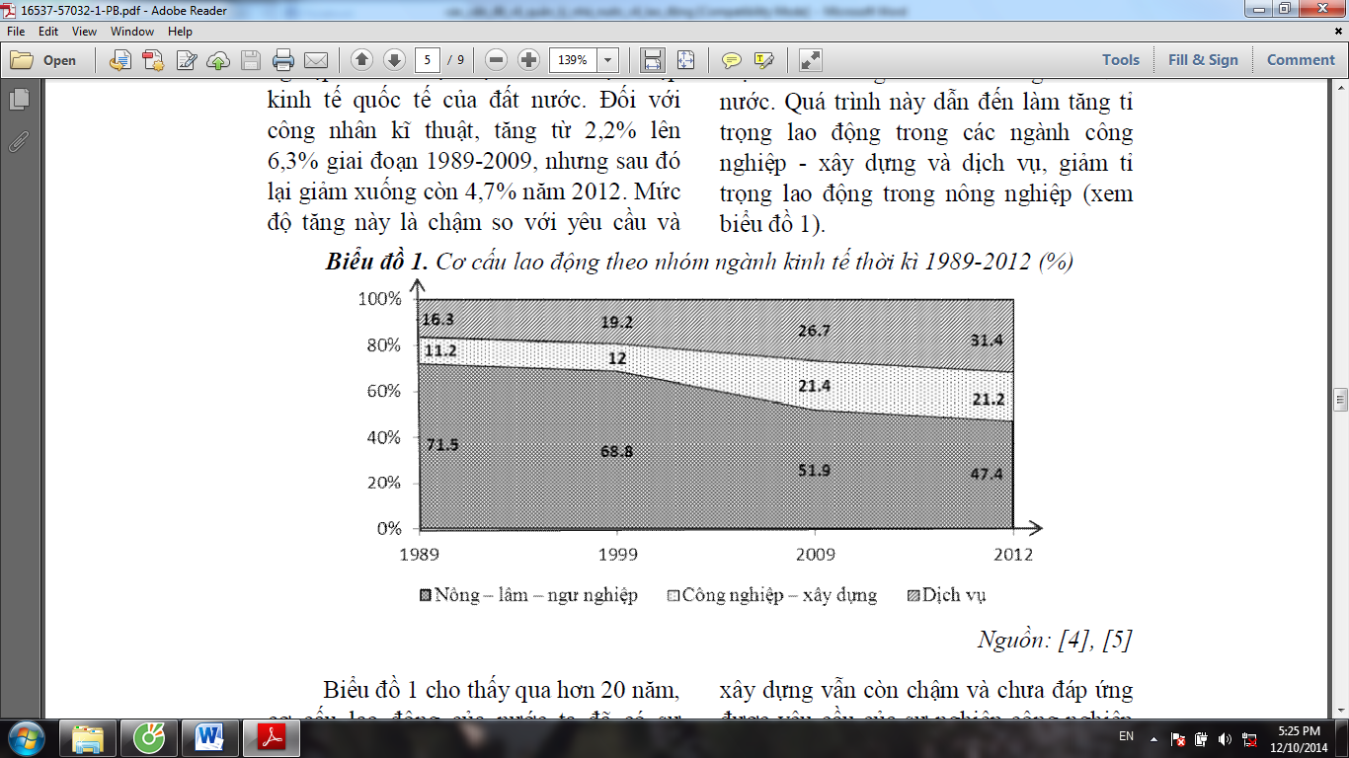
Biểu đồ 1 cho thấy qua hơn 20 năm, cơ cấu lao động của nước ta đã có sự chuyển dịch mạnh mẽ theo hướng công nghiệp hóa. Tỉ trọng lao động trong công nghiệp - xây dựng và dịch vụ tăng gần gấp đôi, tăng tương ứng từ 11,2% lên 21,2% và 16,3% lên 31,4%. Lao động nông nghiệp giảm mạnh từ 71,5% xuống còn 47,4% giai đoạn 1989-2012. Tuy vậy, có thể thấy rằng sự gia tăng tỉ lệ lao động trong nhóm ngành công nghiệp - xây dựng vẫn còn chậm và chưa đáp ứng được yêu cầu của sự nghiệp công nghiệp hóa - hiện đại hóa. Mặc dù lao động trong nhóm ngành nông - lâm - thủy sản đã giảm nhưng vẫn còn chiếm tỉ trọng lớn.
- Cơ cấu lao động giữa các vùng lãnh thổ
Cơ cấu lao động giữa các khu vực có sự chuyển dịch phù hợp với quá trình công nghiệp hóa và hiện đại hóa đất nước. Tuy nhiên, tỉ trọng lao động giữa các vùng trong khu vực rất khác nhau (xem bảng 5).
+ Lao động trong khu vực I: thấp nhất là Đông Nam Bộ (34,8%), ĐB sông Hồng (40,7%), các vùng còn lại đều cao hơn mức trung bình của cả nước.
+ Lao động trong khu vực II: cao nhất là Đông Nam Bộ (33,5%), thấp nhất là Tây Nguyên (8,2%), TD&MN phía Bắc (12,1%), ĐBS Cửu Long (16,6%).
+ Lao động trong khu vực III: cao nhất là Đông Nam Bộ (31,8%), tiếp đến ĐB sông Cửu Long (31,3%), đến ĐB sông Hồng (29,5%), thấp nhất là TD&MN phía Bắc (17,9%), Tây Nguyên (20,6%).
Bảng 5. Tỉ trọng lao động đang làm việc chia theo khu vực kinh tế của từng vùng năm 2012 (đơn vị: %)
Các vùng | Chia theo nhóm ngành kinh tế
Các vùng | Nông-lâm-ngư | Công nghiệp-Xây dựng | Dịch vụ
Cả nước | 47,4 | 21,2 | 41,4
TD&MN phía Bắc | 69,9 | 12,1 | 17,9
ĐB sông Hồng | 40,7 | 29,8 | 29,5
Bắc Trung Bộ và duyên hải Nam Trung Bộ | 54,9 | 16,9 | 28,2
Tây Nguyên | 71,2 | 8,2 | 20,6
Đông Nam Bộ | 34,7 | 33,5 | 31,8
ĐB sông Cửu Long | 52,1 | 16,6 | 31,3

- Cơ cấu lao động theo thành phần kinh tế
Phân loại cơ cấu lao động theo thành phần kinh tế có ý nghĩa quan trọng đối với nước ta, đặc biệt trong thời kì chuyển đổi sang nền kinh tế thị trường, cơ cấu lao động theo thành phần kinh tế có những thay đổi quan trọng. Nền kinh tế của nước ta hiện nay là nền kinh tế nhiều thành phần, bao gồm kinh tế nhà nước, kinh tế tập thể, kinh tế cá thể, kinh tế tư bản tư nhân, kinh tế tư bản nhà nước và kinh tế có vốn đầu tư nước ngoài. Tuy nhiên, các số liệu thống kê lao động - việc làm chia cơ cấu này thành 3 khu vực kinh tế lớn: kinh tế nhà nước, kinh tế ngoài nhà nước và khu vực có vốn đầu tư nước ngoài (xem bảng 6).
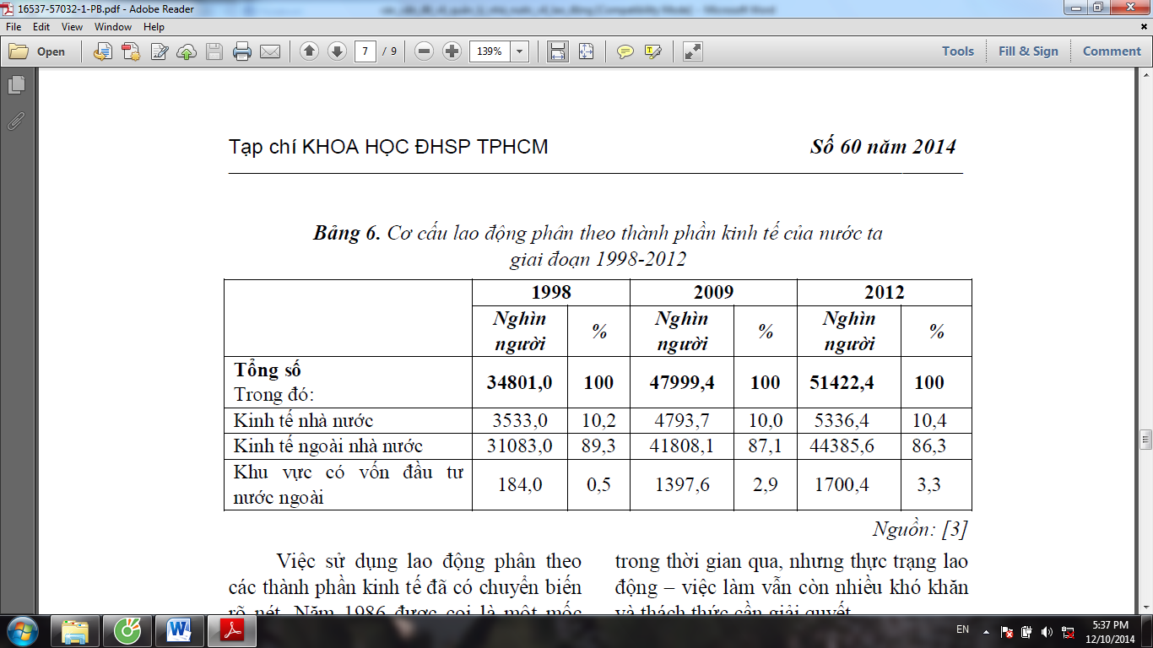
Việc sử dụng lao động phân theo các thành phần kinh tế đã có chuyển biến rõ nét. Năm 1986 được coi là một mốc trên con đường đổi mới kinh tế. Việc đa dạng hóa các hình thức sở hữu, các hình thức tổ chức sản xuất đã tạo điều kiện cần
thiết cho sự hình thành, tồn tại và phát triển một nền kinh tế nhiều thành phần. Lao động trong thành phần kinh tế nhà nước không có nhiều biến động, chiếm 10,4% trong cơ cấu lao động (2012) và có xu hướng giảm, chuyển sang khu vực kinh tế tập thể, tư nhân và cá thể, đặc biệt khu vực đầu tư nước ngoài tăng từ 0,5% năm 1998 lên 3,3% năm 2012. Sự chuyển dịch lao động từ khu vực nhà nước sang khu vực kinh tế khác đang diễn ra phù hợp với quá trình Việt Nam chuyển sang nền kinh tế thị trường. Điều này cho thấy thị trường lao động ở nước ta đã phát triển trong thời gian qua. Tuy vậy, mức tăng lao động khu vực kinh tế tư nhân và đầu tư nước ngoài vẫn ở mức thấp và chậm.
II. MỘT SỐ VẤN ĐỀ CỦA QUẢN LÝ NHÀ NƯỚC VỀ LAO ĐỘNG
1. Khái niệm Quản lý nhà nước về lao động
Quản lý nhà nước về lao động dưới góc độ pháp luật là những chế định của luật lao động, các quy phạm pháp luật điều chỉnh quan hệ quản lý lao động giữa Nhà nước và các chủ thể khác trong xã hội, các hành vi quản lý lao động, các hoạt động sử dụng lao động, vấn đề giải quyết việc làm cho người lao động…
Quản lý nhà nước về lao động là hình thức quản lý lao động đặc biệt và có hiệu quả to lớn trong thực tiễn. Quyền lực, tính bắt buộc chính là những yếu tố không thể thiếu được và có tính đặc dụng trong trong quản lý nhà nước về lao động. Đặc điểm về chủ thể quản lý, tính chất quản lý, mục tiêu quản lý chính là lý do căn bản tạo nên sự khác biệt giữa quản lý nhà nước về lao động so với các dạng quản lý khác được sử dụng trong các doanh nghiệp, kể cả các doanh nghiệp nhà nước.
2. Nội dung cơ bản của quản lý nhà nước về lao động
Theo quy định của pháp luật, quản lý nhà nước về lao động bao gồm 7 nội dung cơ bản được quy định trong 7 khoản của Điều 180 Bộ luật Lao động. Và có thể chia thành 3 nhóm như sau:
- Nhóm 1 bao gồm các nội dung pháp lý chung phục vụ cho nhu cầu phát triển lực lượng lao động gồm các khoản từ khoản 1 đến khoản 5: Nắm cung – cầu lao động để quyết định chính sách, quy hoạch, kế hoạch về nguồn nhân lực trên phạm vi toàn quốc; Ban hành các văn bản pháp luật lao động; Xây dựng và tổ chức thực hiện các chương trình quốc gia về việc làm như di dân, đưa người lao động đi làm việc ở nước ngoái; Tổ chức nghiên cứu khoa học về lao động, thong tin về thị trường lao động, thống kê lao động…; Hợp tác quốc tế lao động.
- Nhóm 2 là nhóm nội dung quan trọng vì nó có tính chi phối mạnh mẽ tới các mối quan hệ lao động. Nhóm này bao gồm các nội dung nhằm tạo điều kiện cho việc xác lập – duy trì và phát triển quan hệ lao động, đặc biệt là những vấn đề liên quan tới các điều kiện lao động như việc giải quyết các chính sách tiền lương, an toàn lao động – vệ sinh lao động, bảo hiểm xã hội…(khoản 6 Điều 180).
- Nhóm 3 bao gồm các nội dung nhằm đảm bảo cho sự duy trì, ổn định và làm lành mạnh môi trường lao động và quan hệ lao động. Do đó, nhóm này bao gồm các nội dung về thanh tra, kiểm tra việc thi hành các chính sách, pháp luật lao động, việc xử lý đối với các hành vi vi phạm pháp luật lao động cũng như giải quyết các tranh chấp lao động và các vấn đề phát sinh trong quá trình lao động, đặc biệt là đình công.
3. Các biện pháp quản lý nhà nước về lao động
Để thực hiện quản lý nhà nước về lao động hiệu quả, nhà nước không chỉ dựa vào hệ thống các cơ quan, tổ chức có thẩm quyền mà còn đề ra và sử dụng các biện pháp quản lý thích hợp. Theo quy định của pháp luật, các biện pháp chủ yếu được sử dụng nhằm thực hiện công tác quản lý nhà nước về lao động. Với mục tiêu đó, Nhà nước và các cơ quan có thẩm quyền đã ban hành những thông tư, công văn, văn bản hứng dẫn thi hành như “công văn 1342/LDTBXH của Bộ lao động Thương binh và xã hội” về việc tăng cường quản lý nhà nước về lao động, Thông tư số 13/2009/TT-BLĐTBXH ngày 06/5/2009 của Bộ Lao động-Thương binh và Xã hội hướng dẫn thực hiện nhiệm vụ quản lý nhà nước về lao động trong các khu công nghiệp, khu chế xuất, khu kinh tế và khu công nghệ cao.
- Ban hành các văn bản hướng dẫn thi hành Bộ luật lao động, các luật, pháp lệnh về lao động;
- Ban hành các chính sách, các quy định nhằm tổ chức tốt các hoạt động chức năng của hệ thống các cơ quan quản lý nhà nước về lao động;
- Xây dựng chính sách phục vụ cho sự vận hành của thị trường lao động
- Quyết định thành lập và cho phép các doanh nghiệp tiến hành các hoạt động trong lĩnh vực sử dụng lao động;
- Quản lý các trung tâm giới thiệu việc làm, các cơ sở đào tạo nghề;
- Tiến hành đăng ký nội quy lao động thỏa ước lao động tập thể, hợp đồng cung ứng lao động cho bên nước ngoài, hợp đồng lao động của người lao động đi làm việc ở nước ngoài;
- Ban hành các mẫu biểu khác phục vụ cho công tác quản lý lao động trên phạm vi toàn quốc;
- Cấp giấy phép cho các doanh nghiệp, tổ chức thực hiện các hoạt động đưa người lao động đi làm việc ở nước ngoài;
- Cấp giấy phép cho người lao động là người nước ngoài làm việc tại Việt Nam;
- Thanh tra, kiểm tra, giám sát các hoạt động sử dụng lao động giải quyết khiếu nại, tố cáo trong lĩnh vực lao động;
- Xử phạt vi phạm pháp luật lao động…
Các biện pháp trên sẽ được sử dụng một cách thích hợp trong các trường hợp nhất định trên cơ sở các văn bản pháp luật, các cơ quan quản lý nhà nước về lao động, các cán bộ, công chức hoặc người được giao nhiệm vụ cụ thể sẽ tiến hành các biện pháp cần thiết nhằm đảm bảo tính đúng đắn và hiệu quả của công tác quản lý.

KẾT LUẬN

Nhà nước có vai trò quan trọng trong việc giúp người lao động đạt được trình độ cần thiết, phù hợp với nhu cầu của thị trường lao động. Đồng thời, nhà nước cần phải xây dựng một hệ thống thể chế thị trường sức lao động thích hợp và đầy đủ để giải quyết những phát sinh nổi lên của thị trường này. Nhà nước khuyến khích những thỏa thuận bảo đảm cho người lao động có những điều kiện thuận lợi hơn so với những quy định của pháp luật về lao động.

TÀI LIỆU THAM KHẢO

1. Giáo trình Luật Lao động Việt Nam – NXB Công an nhân dân – năm 2009.
2. Bộ luật Lao động sửa đổi và bổ sung năm 2007 – NXB lao động xã hội.
3. Công văn 1342/LDTBXH của Bộ lao động Thương binh và xã hội.
4. Thông tư số 13/2009/TT-BLĐTBXH ngày 06/5/2009 của Bộ Lao động-Thương binh và Xã hội.
5. Phạm Quý Thọ (2006), Chuyển dịch cơ cấu lao động trng xu hướng hội nhập quốc tế, Nxb Lao động - Xã hội, Hà Nội.
6. Tổng cục Thống kê, Tổng điều tra dân số - nhà ở Việt Nam năm 1989,1999, 2009, Nxb Thống kê, Hà Nội.
7. Tổng cục Thống kê (2013), Điều tra lao động – việc làm Việt Nam năm 2012, Nxb Thống kê, Hà Nội.

